ANEXO VII
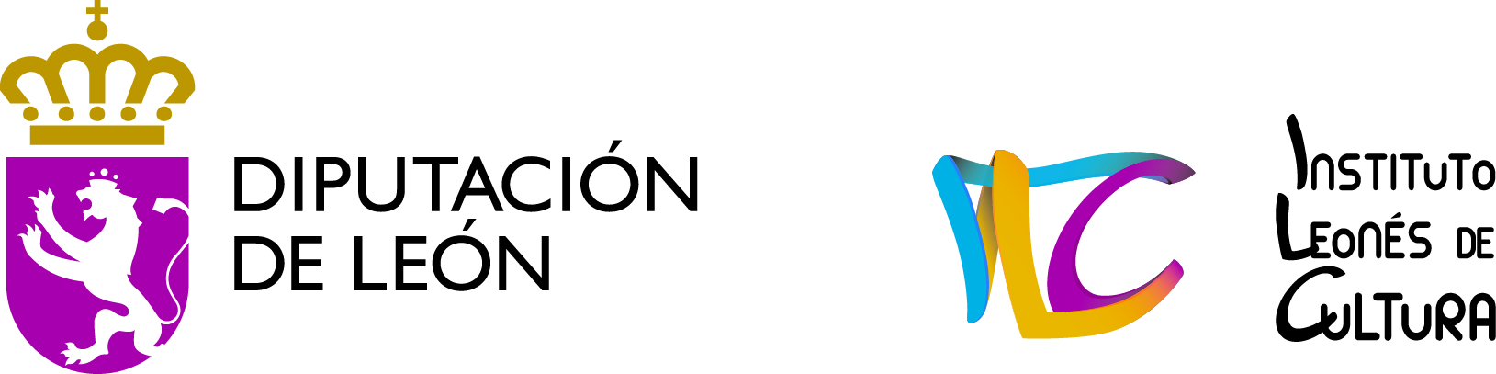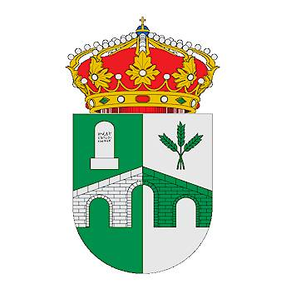AYUNTAMIENTO DE VALDERREY

OBRA SUBVENCIONADA: RESTAURACIÓN MOLINO DE CARRAL.

ENTIDAD BENEFICIARIA: AYUNTAMIENTO DE VALDERREY
N.I.F P2418500A

PRESUPUESTO TOTAL: 15.876,70€

SUBVENCION ILC: 7.144,52€

